- 登 陆

进入客户端
点击手机段应用“扬州城建”如图


设置基本信息

点击“扬州城建”进入登录界面。用户输入自己手机号码在第一栏，第二栏为密码（为手机号码后6位），勾选上“保存用户名”、“保存密码”，选择用户相应的用户权限登录（“普通用户”或者“管理员用户”）。
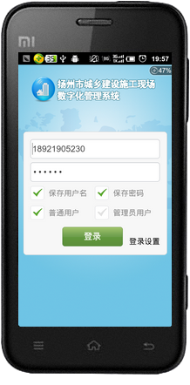
点击登陆设置按钮进入设置界面，在高级设置中可设置“服务器地址”、“端口号”等。设置好后保存返回“登录”界面登录。
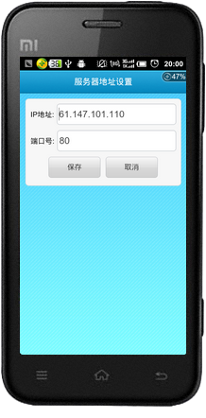

2．操作介绍

2.1手机考勤系统


2.1.1考勤信息上传
点击“考勤信息上传”，进入手机考勤界面。如图
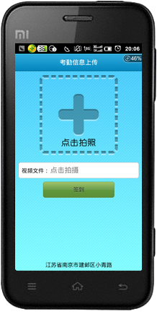
点击拍照：在点击拍照区域点击，手机进入拍摄界面。拍摄以工地为背景，自己在工地。
点击视频：在点击视频区域点击，手机进入摄像界面。摄像以工地为背景，自己在工地。
定位：进入界面后，系统立即进行基站粗定位，这个过程在后台进行，同时精定位也开始运行，由于精定位时间较长，用户如果想得到更精确的定位信息，可以等待精定位完成后点签到。
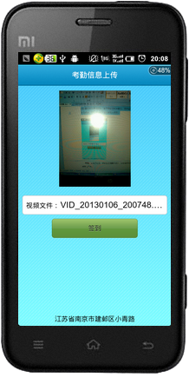
签到：点击签到后，系统会把拍摄的照片，定位信息和签到时间传输到中心平台。
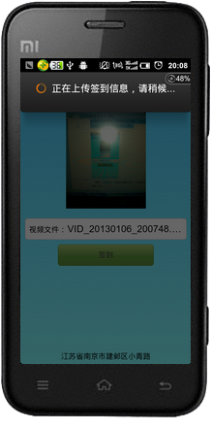
上传成功之后会有短信提示：“您的考勤照片已经成功上传！”

2.1.2现场照片上传
点击“现场照片上传”进入以下界面：
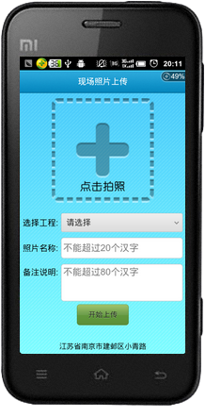
点击拍照：在点击拍照区域点击，手机进入拍摄界面。拍摄以工地为背景，自己在工地。
定位信息：进入界面后，系统立即进行基站粗定位，这个过程在后台进行，同时精定位也开始运行，由于精定位时间较长，用户如果想得到更精确的定位信息，可以等待精定位完成后点开始上传。
选择工程：点击选择工程，出现功能列表，选择所属工程。

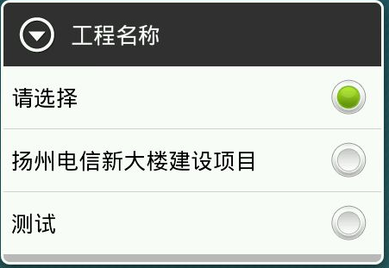
照片名称：为当前照片命名，不能超过20个汉字。
备注说明：为当前照片添加备注，不能超过80个汉字。
开始上传：点击开始上传后，系统会把拍摄的照片，定位信息，选择的工程，照片名称和备注说明，上传时间传输到中心平台。

2.1.3视频上传
点击“现场视频上传”进入以下界面：
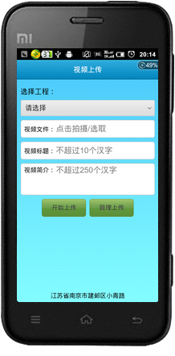
视频文件：在点击摄像区域点击，手机进入摄像界面。摄像以工地为背景，自己在工地。
定位信息：进入界面后，系统立即进行基站粗定位，这个过程在后台进行，同时精定位也开始运行，由于精定位时间较长，用户如果想得到更精确的定位信息，可以等待精定位完成后点开始上传。
选择工程：点击选择工程，出现功能列表，选择所属工程。

视频标题：为当前照片命名，不能超过20个汉字。
视频简介：为当前照片添加备注，不能超过80个汉字。
开始上传：点击开始上传后，系统会把拍摄的照片，定位信息，选择的工程，照片名称和备注说明，上传时间传输到中心平台。
管理上传：点击管理上传，里面显示视频上传内容，用进程条方式显示，可以看到上传的状态。

2.1.4工程位置上传（项目经理专用功能）
此选项仅供有权限的“项目经理”进行工程位置上报，是在办理完入网手续，工地一开工，项目经理就应在工地上进行本工程的地理位置上报，然后系统就把该位置作为定位的中心，对该项目上的相关人员定位。不上报工程位置，该项目上所有人员都无法进行定位。
选择工程：点击选择工程，出现功能列表，选择所属工程。
定位信息：进入界面后，系统立即进行基站粗定位，这个过程在后台进行，同时精定位也开始运行，由于精定位时间较长，用户如果想得到更精确的定位信息，可以等待精定位完成后点开始上传。
地址上报：点击地址上报后，系统会把选择的工程名称，定位信息和上传时间传输到中心平台。
注意：对于项目距离较长的工地，项目经理需要在项目初期上报一次工程位置；为防止工程后期由于定位范围1000m的影响而造成的考勤失败，需要项目经理在工程后期再一次上报工程位置来覆盖第一次的工程位置信息。（即对于工程距离较长，如：市政修路，需要项目经理在工程初、后期进行两次工程位置上报）
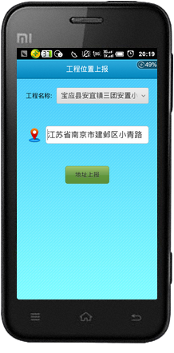

2.1.5信息公告
点击“信息公告”进入系统平台发布的公告列表，列表显示了信息公告的标题和发布时间。

2.1.6个人查询
点击“个人查询”进入个人月出勤记录查询界面，“点击选择时间”可选择某月进行查询个人出勤率。
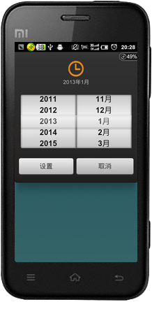

2.1.7系统设置
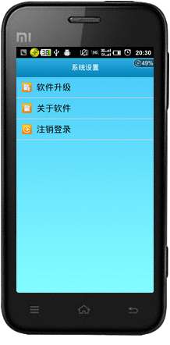
软件升级：系统提供升级服务，刚进界面系统后台会自动检测版本信息，有新版本，会提示是否更新，点击软件升级。可进行手动升级。
关于软件：显示版权信息，程序名称，版本号，适用机型，联系电话。
注销登陆：点击注销登陆，可以回到登陆界面。

3．手机设置说明
3.1手机需要开启数据上网功能。
3.2选择“中国电信互联网设置CTNET”。
3.3打开GPS定位功能。

注：因不同手机设置位置不一样，这里无法截图进行详细说明，请见谅。

